XIV Всероссийский конкурс
«Учитель здоровья России – 2023»

Конкурсное мероприятие:
«Конспект урока или занятия»

Тема: «Школа. Семья. Здоровье»
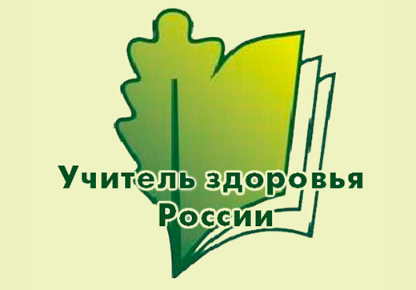

Учитель физической культуры
муниципального общеобразовательного учреждения
Большеключищенской средней школы
имени В.Н. Каштанкина
Ульяновского района, Ульяновской области
Келасьев Андрей Степанович

Конспект занятия
Предмет: Внеурочное занятие
Класс: 6
Тема: «Школа. Семья. Здоровье»
Цели.

Образовательные:
1. Формировать потребность к здоровому образу жизни, через вовлечение их в спортивную деятельность;
2. Формировать знания о здоровом образе жизни;
3. Формировать умение контролировать, оценивать учебное действие в соответствии с поставленной задачей и условиями её реализации;
Развивающие:
1. Содействовать развитию выносливости и гибкости;
2. Совершенствовать технику выполнения перекатов на спине, «планки», подниманию туловища.
Воспитательные:
1. Способствовать спортивной активности и уверенности в своих действиях;
2. Воспитывать дисциплинированность и трудолюбие;
3. Воспитывать внимательное отношение к своему здоровью.
Оздоровительные:
Поддерживать необходимый тонус мышц, способствовать улучшению обмена веществ, кровообращения, развитию дыхательной системы и опорно – двигательного аппарата.

Планируемые результаты
ЛИЧНОСТНЫЕ РЕЗУЛЬТАТЫ:
- готовность оценивать своё поведение и поступки во время проведения совместных занятий физической культурой, участия в спортивных мероприятиях и соревнованиях;
- стремление к физическому совершенствованию, формированию культуры движения и телосложения, самовыражению в избранном виде спорта;
- готовность организовывать и проводить занятия физической культурой и спортом на основе научных представлений о закономерностях физического развития и физической подготовленности с учётом самостоятельных наблюдений за изменением их показателей;
- осознание здоровья как базовой ценности человека, признание объективной необходимости в его укреплении и длительном сохранении посредством занятий физической культурой и спортом;
МЕТАПРЕДМЕТНЫЕ РЕЗУЛЬТАТЫ
универсальные познавательные учебные действия:
устанавливать причинно-следственную связь между уровнем развития физических качеств, состоянием здоровья и функциональными возможностями основных систем организма;
устанавливать причинно-следственную связь между качеством владения техникой физического упражнения и возможностью возникновения травм и ушибов во время самостоятельных занятий физической культурой и спортом;
универсальные коммуникативные учебные действия:
описывать и анализировать технику разучиваемого упражнения, выделять фазы и элементы движений, подбирать подготовительные упражнения;
изучать и коллективно обсуждать технику «иллюстративного образца» разучиваемого упражнения, рассматривать и моделировать появление ошибок, анализировать возможные причины их появления, выяснять способы их устранения.
универсальные регулятивные учебные действия:
составлять и выполнять индивидуальные комплексы физических упражнений с разной функциональной направленностью, выявлять особенности их воздействия на состояние организма, развитие его резервных возможностей с помощью процедур контроля и функциональных проб;
ПРЕДМЕТНЫЕ РЕЗУЛЬТАТЫ
отбирать упражнения оздоровительной физической культуры и составлять из них комплексы физкультминуток и физкультпауз для оптимизации работоспособности и снятия мышечного утомления в режиме учебной деятельности;
тренироваться в упражнениях общефизической и специальной физической подготовки с учётом индивидуальных и возрастно-половых особенностей;

Дата и время проведения: 30.11.2023г.

Место проведения: школьный спортивный зал

Необходимый инвентарь: гимнастические маты (коврики), секундомер, манишки.

Учитель: Келасьев Андрей Степанович

Технологическая карта занятия

Часть | Частные задачи к конкретным видам упражнений | Содержание учебного материала | Дозировка | Организационно-методические указания
I. | Вводная часть |  | 4-6 мин.
 | Организовать учащихся и дать установку на достижение конкретных результатов. | 1. Построение. | 1.5 мин | Акцентировать внимание учащихся о необходимости и важности здорового образа жизни.
 | Содействовать активизации внимания, реакции на команды и звуковые сигналы.  Способствовать расслаблению мышц и спокойному дыханию. | Сообщение задач. | 3.5 мин. | Настроить учащихся на совместную работу.  Обеспечить предельную конкретность задач урока, доступность и понимания.
II. | Основная часть |  | 14-17мин.
 | Организовать учащихся для выполнения основной части.  Содействовать активизации внимания и организованности учащихся  Способствовать развитию и укреплению мышц спины и туловища.  Содействовать увеличению эластичности мышечной ткани и подвижности в суставах.  Способствовать развитию координации. | Общеразвивающие упражнения:  1. И.п-о.с наклоны головы (вправо-влево; вперёд-назад);  2. И.п-о.с круговые вращения головы(вправо-влево)  3. И.п-руки на плечи. Круговые вращения (вперёд-назад)  4. И.п-правая вверху. Махи руками назад.  5. И.п- руки перед грудью. Рывки руками назад.  6. И.п-о.с наклоны туловища (вперёд-назад; вправо-влево;)  7. И.п-о.с круговые вращения тазом/туловищем (вправо/влево)  8. И.п-о.с три пружинистых наклона  9. И.п-руки вперёд в стороны. Махи ногами  10. И.п-о.с Приседания  11. И.п-о.с Выпады (вперёд/назад/вправо/в лево)  12. И.п-о.с Прыжки на месте (на двух ногах/на правой/на левой);  13. И.п-о.с Прыжки на месте (вправо-влево / вперёд-назад)  14. И т.д | 7-8 мин  3-4 повт.  3-4 повт.  3-4 повт.  3-4 повт.  3-4 повт.  3-4 повт.  3-4 повт.  3-4 повт.  3-4 повт.  3-4 повт.  3-4 повт.  3-4 повт. | Напоминать о важности каждого упражнения.  Во всех упражнениях обратить внимание на исходное положение, правильную осанку: спина прямая, голова приподнята, плечи развернуты, ноги не сгибать.  Спину держать прямо.  Локти не опускать, и тд.  Следить за счетом.  При выполнении упражнений соблюдать заданный интервал.  При выполнении упражнения: ноги в коленях не сгибать, наклоны ниже.  Пятки не отрывать, спина прямая;  Напоминать о важности каждого упражнения.
 | Организовать учащихся для выполнения основной части занятия.  Содействовать развитию физических качеств: силы, выносливости и гибкости. | -Перекаты на спине.  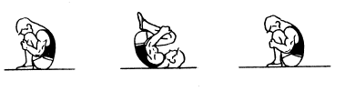  -«Планка»  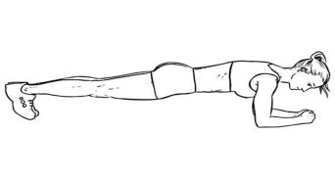  -Подъём туловища.  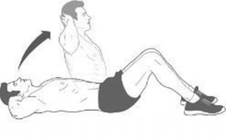  -Бёрпи (сложное многосуставное физическое упражнение, которое задействует много мышц тела, улучшает ловкость и выносливость. Состоит из ТРЁХ частей: приседание, планка(упор лёжа),прыжок.  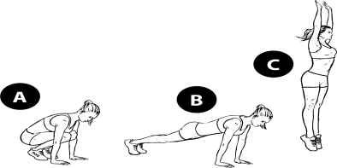 | 2 мин.  2 мин.  2 мин.  2 мин. | Перекат назад-вперед. Из исходного положения упор присев, легким толчком ног с одновременным захватом руками за середину голени (группировка) сделать перекат назад на круглую спину, прижав при этом голову к груди, коснувшись лопатками мата, вернуться в исходное положение.  -Принять исходное положение упор лёжа;  -Согнуть локти и расположить предплечья на полу под прямым углом к плечевым костям;  -Следить, чтобы тело было прямым;  -Держать ровную линию тела с помощью напряжения пресса;  -Из исходного положения, лежа на спине, на гимнастическом мате, руки за головой «в замок», лопатки касаются мата, ноги согнуты в коленях под прямым углом.  -И.п - О.с. Согнуть колени и сделать глубокий присед, опираясь руками в пол.  -Прыжком назад принять позицию планки(упор лёжа). Тело должно сохранять прямую линию. -Вернуться в положении упор присев.  -Резко выпрыгнуть, поднимая руки и тело вверх.
III. | Заключительная часть |  | 4-6 мин.
 | Организовать учеников к заключительной части занятия.  Способствовать расслаблению мышц и спокойному дыханию.  Содействовать осмыслению учащимися результативности собственной учебно-познавательной деятельности. | Построение в круг  Игра «Семья-пожалуйста»  Подведение итогов. | 1 мин.  2 мин.  2-3 мин. | Отметить самых внимательных.  Стимулировать учащихся к самоанализу результативности собственной деятельности.

Сценарий занятия:
Деятельность учителя | Деятельность учащихся
- Приветствие, знакомство, настрой на тему.  Вводная беседа о ЗОЖ: -что самое важное в жизни человека? Что нужно делать, что бы быть здоровым?  Общеразвивающие упражнения. Напоминать о правильности и важности упражнений.  Деление на группы и объяснение правил круговой тренировки по четырём станциям:  -от станции до станции нужно передвигаться, держась за руки, по «часовой стрелке»;  -чётко по команде в течение 30 секунд изучить по плакату комплекс упражнений;  -чётко по команде начинать выполнять упражнение;  -далее по команде-взять листок своего цвета и дружно взявшись за руки бежать на следующую станцию;  Игра на внимание и восстановление дыхания «Семья, пожалуйста».  Обсуждение занятия:  -Чем полезно было наше занятие?  -Какой опыт сегодня приобрели?  -Чем можно поделиться со своими родными, друзьями?  Пожелания друг-другу. | Дети построились, одели цветные футболки, взялись за руки и встали в круг.  Учащиеся отвечают на вопросы, перечисляют различные варианты: - закаляться;  - следить за питанием;  - соблюдать двигательный режим;  - соблюдать рациональный распорядок дня.  Дети предлагают различные упражнения. Объясняют зачем делать то или иное упражнение.  Ребята внимательно слушают условия, делятся на группы(семьи) и приступают к выполнению заданий.  После прохождения всех станций, используя цветные листочки, которые они получили на каждой станции, дети составляют поговорку, которая будет девизом их семьи.  Учащиеся образуют круг, и выслушав правила определяют самых внимательных.  Дети отвечают на вопросы и делятся своими мнениями.  Желают друг-другу здоровья, добра, счастья и т.д.
Литература:
- Образовательная программа основного общего образования МОУ Большеключищенской СШ имени В.Н. Каштанкина на 2023-2024 г.
- Федерального государственного образовательного стандарта основного общего образования, утверждённого приказом Министерства просвещения Российской Федерации от 31 мая 2021 г. № 287 (с изменениями от 2022,2023 г.)
-Физическая культура.5-7 классы: учебник для общеобразовательных учреждений/ [ М.Я .Виленский, И.М. Туревский, Т.Ю. Торочкова и др.]; под ред. М.Я. Виленского.-М.:Просвещение,2012.-239 с.
- • Физическая культура: 6-7-е классы: учебник, 6-7 классы/ Матвеев А.П., Акционерное общество «Издательство «Просвещение»
-Холодов Ж.К., Кузнецов В.С. Теория и методика физического воспитания и спорта. —М.: Академия, 2003. — 478 с.
-Физкультурно-массовые и спортивно-оздоровительные мероприятия в школе в соответствии с ФГОС. Содержание, методика, сценарии. Авторы-составители Л.И. Бережная, Е.Г. Диканова. Издательство «Учитель».

